**Геометрическая вероятность**

**1.** Случайным образом выбирают одно из решений неравенства *x*2 – 5*x* ≤ 24. Какова вероятность того, что оно удовлетворяет неравенству |*x*| ≤ 4? Ответ округлите до десятых.

**2.** Случайным образом выбирают одно из решений неравенства *x*2 + 8*x* ≤ 9. Какова вероятность того, что оно удовлетворяет неравенству |*x*| ≥ 6? Ответ округлите до десятых.

**3.** Середины сторон ромба являются вершинами прямоугольника. Какова вероятность того, что наугад выбранная точка ромба окажется внутри одного из треугольников, отсекаемых прямоугольником от ромба, если диагонали ромба равны 12 см и 16см?

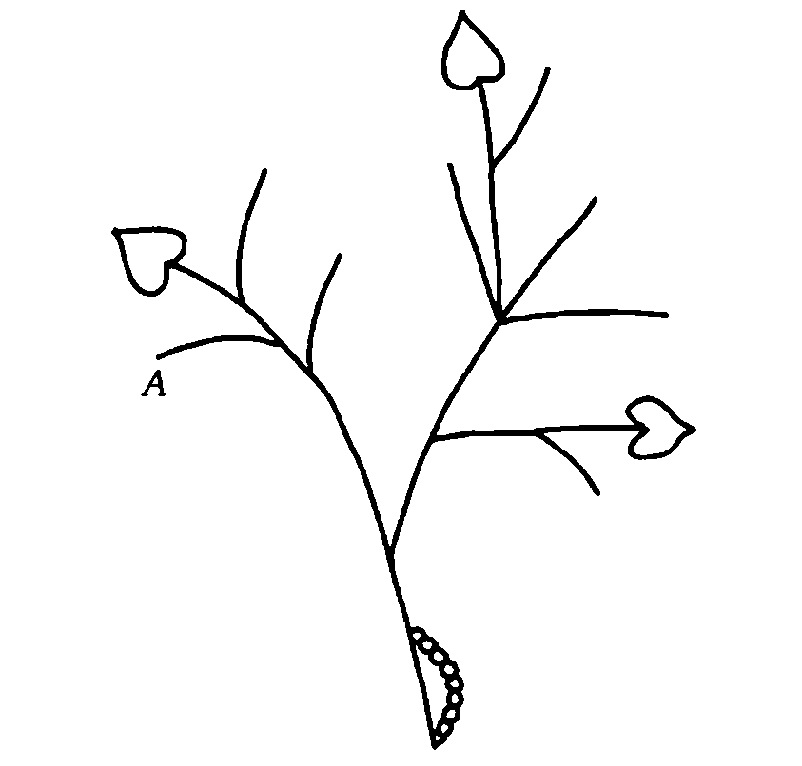**4.** Гусеница ползет вверх по ветви куста. На каждом разветвлении гусеница с равными шансами может попасть на любую из растущих веточек. Какова вероятность того, что гусеница попадет в точку ***А***?

***А***

**5.** Гусеница ползет вверх по ветви куста. На каждой развилке гусеница с равными шансами может попасть на любую из растущих веточек. Найдите вероятность того, что гусеница доберется до одного из листьев. Ответ округлите до сотых.

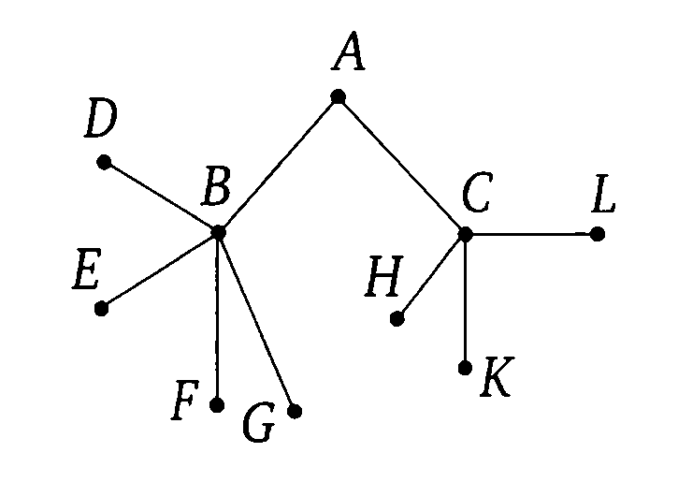**6.** Павел Иванович совершает прогулку из точки ***А*** по дорожкам парка. На каждой развилке он наудачу выбирает следующую дорожку, не возвращаясь обратно. Схема дорожек показана на рисунке. Найдите вероятность того, что Павел Иванович попадёт в точку ***G***.

**7.** На рисунке изображён лабиринт. Паук заползает в лабиринт в точке «Вход». Развернуться и ползти назад паук не может, поэтому на каждом разветвлении паук выбирает один из путей, по которому ещё не полз. Считая, что выбор дальнейшего пути чисто случайный, определите, с какой вероятностью паук придёт к выходу ***С***. Ответ округлите до сотых.

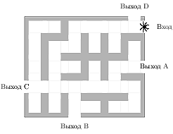

**Домашняя работа**

**1.** Случайным образом выбирают одно из целых решений неравенства – 1≤ 2*x* + 3 ≤ 9. Какова вероятность того, что оно удовлетворяет неравенству *x* ≥ 0? Ответ округлите до десятых.

**2.** Середины сторон прямоугольника, равных 6 см и 8 см, являются вершинами ромба. Какова вероятность того, что наугад выбранная точка прямоугольника окажется внутри одного из треугольников, отсекаемых ромбом?

**3.** Середины сторон прямоугольника являются вершинами ромба. Какова вероятность того, что наугад выбранная точка прямоугольника окажется внутри ромба. Если стороны прямоугольника равны 6 см и 8см?

**4.** Гусеница ползет вверх по ветви куста. На каждом разветвлении гусеница с равными шансами может попасть на любую из растущих веточек. Какова вероятность того, что гусеница попадет в точку ***В***? Ответ округлите до сотых.

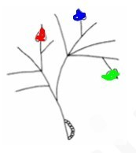**5.** Гусеница ползет вверх по ветви куста. На каждой развилке гусеница с равными шансами может попасть на любую из растущих веточек. Найдите вероятность того, что гусеница доберется до одного из листьев. Ответ округлите до сотых.

**6.** На рисунке изображён лабиринт. Паук заползает в лабиринт в точке «Вход». Развернуться и ползти назад паук не может, поэтому на каждом разветвлении паук выбирает один из путей, по которому ещё не полз. Считая, что выбор дальнейшего пути чисто случайный, определите, с какой вероятностью паук придёт к выходу ***В***. Ответ округлите до сотых.

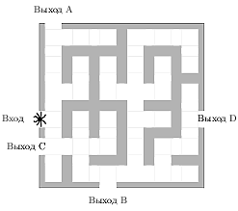

**7.** Павел Иванович совершает прогулку из точки ***А*** по дорожкам парка. На каждой развилке он наудачу выбирает следующую дорожку, не возвращаясь обратно. Схема дорожек показана на рисунке. Часть маршрутов приводит к посёлку ***S***, другие – в поле ***F*** или болото ***М***. Найдите вероятность того, что Павел Иванович забредёт в болото.

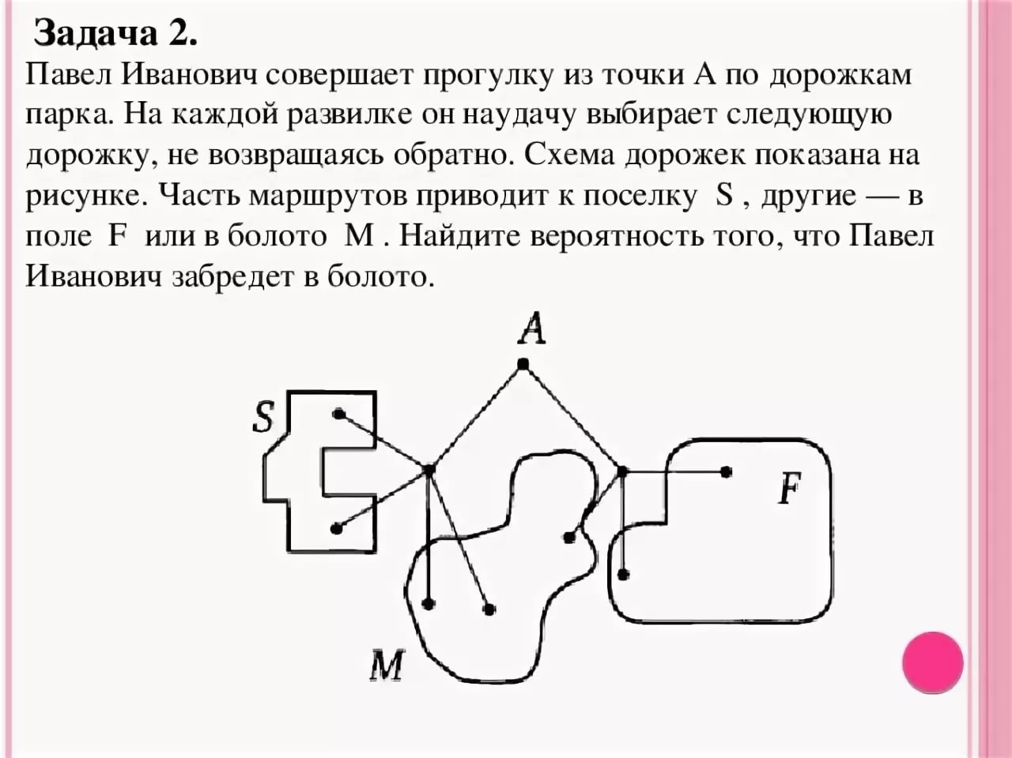

***В***